**BERITA ACARA SERAH TERIMA ASET TETAP**

**YANG TIMBUL DARI KEGIATAN PENELITIAN**

Berdasarkan Surat Perjanjian Penugasan Nomor :…………………, Tanggal …………yang bertanda tangan di bawah ini:

|  |  |  |
| --- | --- | --- |
| I. | Nama | : |
|  | Nip/NIDN | : |
|  | Jabatan | : |
|  | Alamat | : |
|  | Dalam hal ini bertindak untuk dan atas nama tim pelaksana Penelitian SKIM….. yang berjudul “……………” yang selanjutnya disebut **PIHAK PERTAMA** | |
| II. | Nama | : |
|  | Jabatan | : |
|  | Alamat | : |
|  | yang selanjutnya disebut **PIHAK KEDUA** | |

Dengan telah selesainya pekerjaan Kegiatan Penelitian PIHAK PERTAMA dan PIHAK KEDUA, sepakat untuk melakukan serah terima hasil pelaksanaan kegiatan pekerjaan tersebut, dengan ketentuan sebagai berikut:

**Pasal 1**

**PIHAK PERTAMA** dan **PIHAK KEDUA** telah melakukan program Penelitian SKIM…… dan mengimplementasikan barang/peratan berupa: “ ……………………….. “ yang diperoleh dari kegiatan Penelitian SKIM…….dan berjalan atau berfungsi dengan baik.

**Pasal 2**

1. **PIHAK PERTAMA** menyerahkan kepada **PIHAK KEDUA** hasil Kegiatan Penelitian SKIM……. berupa “……………………………. “, sebagaimana terinci dalam Lampiran;
2. **PIHAK KEDUA** menerima penyerahan sebagaimana tersebut pada ayat (1) dari **PIHAK PERTAMA**.

**Pasal 3**

Berita Acara Serah Terima ini dibuat dengan sesungguhnya, bermeterai cukup, dan dalam rangkap 2 (dua) dimana satu berkas dipegang oleh **PIHAK PERTAMA** dan satu berkas lainnya dipegang oleh **PIHAK KEDUA** yang masing-masing mempunyai kekuatan hukum yang sama untuk dipergunakan sebagaimana mestinya.

**PIHAK KEDUA**, **PIHAK PERTAMA**,

Yang Menerima, Yang Menyerahkan,

Ketua Departemen/Ketua Program Studi/

Ketua UPT Lab. Terpadu/Lainnya*

(...............................) (Pelaksana)

NIP NIP/NIDN/NIDK

Mengetahui/Menyetujui

Ketua LPPM UNDIP,

(………………………….)

NIP/NIDN/NIDK

*Pilih salah satu

Lampiran Berita Acara Serah Terima Aset Tetap yang Timbul dari Kegiatan Penelitian

1. Judul : ………………..…
2. Ketua : …………………..
3. Skema :
4. Tahun Anggaran :
5. Nama Aset Tetap (a) :

Perkiraan nilai rupiah :

Nama Aset Tetap (b) :

Perkiraan nilai rupiah :

**PIHAK KEDUA**, **PIHAK PERTAMA**,

Yang Menerima, Yang Menyerahkan,

Ketua Departemen/Ketua Program Studi/

Ketua UPT Lab. Terpadu/Lainnya*

(................................) ( Pelaksana )

NIP. NIDN.

Mengetahui/Menyetujui

Ketua LPPM UNDIP

(………………………….)

NIP.

*Pilih salah satu

*contoh alat

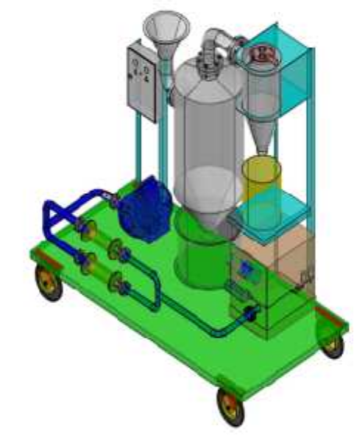

**Pengering gabah**

**zeolite**

**Burner sekam**

Desain pengering gabah dengan zeolite berbahan bakar sekam

Spesifikasi yang peratan utama yang diperlukan (kapasitas minimal 200 kg per batch)

|  |  |  |
| --- | --- | --- |
| **Unit** | **Spesifikasi** | **Penggunaan** |
| **Kolom Unggun terfluidisasi** | Diamater kolom: 0,5 m, tinggi:  1.5 m, bahan SS 304, tebal 3 mm (minimum) | Tempat berlangsungnya proses  pengeringan |
| **Adsorber** | ID: 0,4 m, length: 0,6 m  Material SS 304: 2 mm, berisi zeolite (50 kg) | Menurunnkan kelembaban udara |
| **Burner** | Burner dari plat dan batu tahan  api ukuran 0.6x0.6x0.8 m | Menaikan dan mengontrol suhu  udara masuk pengering |
| **Cylcone** | Diameter: 0.3 m, h=0.6 m  Dilengkapi dengan filter udara | Memisahkan gabah dan udara |
| **Blower** | Tipe BS-332  Power 2.5 kW, 3 phase, kapasitas udara 300 m3/jam | Untuk transportasi udara sebagai  media pengering |
| **T-RH 1,2,3** | Type: PST-T3110, *range 0 to*  *100% RH, -30 to 100oC*  • *Accuracy : ±2.5% at 23°C; Accuracy of temperature output*  *±0.4°C ±0.4%* | Mengukur suhu dan kelembaban  relatif udara |
| **Anemometer (F1)** | Type HHF143A, *Range: 0.6 to*  *600 MPM, Temperature -90 to*  *200oC; Accuracy: ±1.0%* | Mengukur laju alir udara  (m/menit |
| **Thermocouple (TH1)** | K-type thermocouples  (*MB-ISK-S05-150-MP)*  *Range:-50-750°C; Accuracy:±1°C* | Mengukur suhu udara keluar pemanas |

***Detail Engineering Design (DED)*** dan Evaluasi Tekno-Ekonomi

Pada tahun ke-2 ini, akan dihasilkan *Detail Engineering Desgin* (DED) untuk skala produksi minimal 200 kg per *batch*. Data DED ini sangat berguna untuk memudahkan fabrikasi peralatan untuk komersial, sehingga konstruksi peralatan dapat dilakukan pada semua industri manufaktur. Evaluasi tekno-ekonomi ini juga memperhitungkan total investasi, biaya operasi, keuntungan, dan aspek lain seperti pada Tahun pertama (BEP, IRR, ROI, lengkap dengan *cash flow* riil)

**Diseminasi dan Promosi (*Consumer Preferences*)**

Gabah kering giling dan beras hasil ujicoba digunakan untuk observasi konsumen. Selain itu instrumen yang lebih kuantitatif yaitu: SNI 6128:2008. Pada tahun ini diseminasi diperluas tidak hanya wilayah Jawa Tengah tetapi nasional dengan melibatkan banyak BPTP, UPGB, serta PERUM BULOG. Komersialisasi selain dilakukan oleh DIPO Teknologi UNDIP dengan memanfaatkan alumni juga akan dilakukan pihak PT Mutiara Global Industri. Pihak UNDIP akan mendapatkan royalti (salah satu bentuk *spin-off*) dari penjualan alat.